附件一：「揭露菸商真面目」知識型海報圖樣
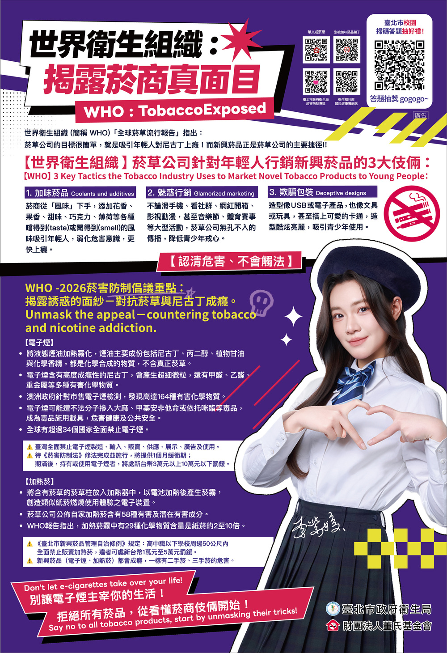

附件二 ：2026 臺北市校園菸害防制」答題抽獎活動介紹
一、主辦單位：臺北市政府衛生局。
二、承辦單位：財團法人董氏基金會
三、活動期間：即日起至115年11月13日止。
四、參與對象：臺北市國小、國中、高中職及五專在校生。
五、活動網址 https://bit.ly/4w2iG56
活動可至「臺北市政府衛生局網站」或「華文戒菸網」查詢。
六、活動辦法：
（1）完成答題送出後，系統將自動納入可參加抽獎之組別名單內。
（2）請確實填寫校名、年級、班級、姓名、學號，方可辨識得獎同學與聯繫校方。
（3）每人限填答1次，且已設定每人只有1次抽獎機會。
七、活動獎勵：
郵局現金禮券1,200元：國小組、國中組、高中職五專組，三組各抽出12名，共計36名得獎者。
八、得獎公布：於115年11月中旬抽出與公布得獎名單。將由董氏基金會主動聯繫得獎同學之學校，請衛生組長及生教組長協助進行簽收與領取獎品程序。所有得獎名單將公布於【臺北市政府衛生局網站】及【董氏基金會－華文戒菸網】。
九、補充說明：
（1）此次活動為隨機抽出得獎者，所得獎金依所得稅務法規辦理。本活動獎品價值1,200元，得獎時須依法列單申報，但無須扣繳所得稅(未達扣繳門檻)。
（2）若遇不可抗力之因素無法如上舉行答題抽獎活動，主辦方有權決定取消、終止或修改本活動。
（3）得獎同學須填交領取單，並檢附身分證正反面影本；未領有身分證者，請檢附戶口名簿影本供本會建檔、領獎作業及相關行政程序使用。如有本活動相關詢問事項，請電洽「財團法人董氏基金會」石小姐或謝先生，電話02-27766133分機103或104。

附件三：宣導短片素材及相關連結
海報與短片  文宣下載  https://bit.ly/45kN1QJ | 《別被加味菸品騙了》宣導短片  https://bit.ly/4fWB8Xj | 「2026 臺北市校園菸害防制」答題抽獎活動  https://bit.ly/4w2iG56 | 學校單位宣導成果照片回傳區雲端資料庫  https://bit.ly/4i7AOGp
 |  |  | 